Отчет о военно- патриотической работе с обучающимися
МБОУ СОШ 50 в 2019-2020 учебном году

Важной составной частью образовательного процесса становится национально-патриотическое воспитание подрастающего поколения. Это и любовь к родным местам, и гордость за свой народ, и ощущение своей неразрывности с окружающим миром, и желание сохранять и приумножить богатство своей страны.
Исходя из этого, в данном направлении воспитательной работы МБОУ СОШ 50 можно выделить целый комплекс задач:
- воспитание у ребенка любви и привязанности к своей семье, дому, школе, улице, городу;
- формирование бережного отношения к природе и всему живому;
- воспитание уважения к труду;
- развитие интереса к народным традициям и промыслам;
- формирование элементарных знаний о правах человека;
- расширение представлений о городах России;
- знакомство детей с символами государства и школы (гербы, флаги, гимны);
- развитие чувства ответственности и гордости за достижения страны;
- формирование толерантности, чувства уважения к другим народам, их традициям.
- подготовка подростков к защите Отечества, к службе в вооружённых силах.
Эти задачи решаются совместными усилиями школы, учреждениями дополнительного образования, конечно, же, семьи и других общественных организаций. Сегодня воспитательная работа организуется и проводится на единой основе с учётом профиля образовательного учреждения, назначения и воспитательных возможностей каждого учебного заведения, возрастных особенностей, реального уровня воспитанности, интересов и запросов детей и подростков, и, безусловно, тесной взаимосвязи военно-патриотических и других мероприятий с учебно-воспитательным процессом и оборонно-массовой работой. Патриотическое, а в отношении мальчиков и военно-патриотическое, воспитание начинается с семьи, поскольку в семье закладываются все виды социального воспитания ребёнка. Опыт, традиции, уклад жизни семьи формируют и развивают нравственные и волевые качества, знания, умения и навыки детей, начиная с первых лет жизни. С началом обучения детей в школе, семья, тесно сотрудничая с образовательным учреждением, обогащает все эти элементы воспитания. Родители, педагоги, специалисты военного дела, активисты оборонно-массовой работы - своими советами и непосредственным участием в педагогическом процессе способствуют воспитанию молодого человека патриотом и защитником Отечества. Приоритетным направлением и составной частью образовательного процесса сегодня становится национально-патриотическое воспитание, гражданско-патриотическое воспитание подрастающего поколения, которое призвано формировать в детях чувство любви к своей малой Родине, уважительное отношение к национальным традициям и культуре, пробуждать чувство гордости за свой народ. А гордиться можно лишь тем, что хорошо знаешь, к чему сопричастен. Духовно – нравственное развитие и воспитание гражданина России является ключевым фактором развития страны.
Изменения в российском обществе отразились на социальном заказе к образовательным учреждениям. В этих условиях очевидна неотложность решения проблемы гражданско-патриотического воспитания, так как оно направлено на формирование личности, обладающей качествами гражданина - патриота, способного успешно выполнять гражданские обязанности в мирное и военное время.
Таким образом, гражданско - патриотическое воспитание обучающихся является первостепенной задачей современной образовательной системы и в частности нашего образовательного учреждения.
Педагогический коллектив МБОУ СОШ 50 активно содействует реализации программы гражданско-патриотического воспитания «Патриот» которая определяет основные направления патриотического воспитания обучающихся.
Формы гражданско-патриотического воспитания обучающихся через внеклассную и внеурочную деятельность:
- беседы, классные часы, читательские конференции;
- тематические утренники, проведение совместных праздников;
- торжественные линейки, уроки Мужества, Вахты Памяти;
- экскурсии, целевые прогулки, игры гражданско-патриотического содержания, походы по историческим местам;
- смотры строя и песни, военно-спортивная игра «Зарница»;
- конкурсы, викторины, праздники, выставки детского творчества;
- ролевые игры, проигрывание ситуаций;
- встречи с ветеранами ВОВ, знаменитыми земляками;
- мероприятия по увековечиванию памяти павших в борьбе за независимость нашей Родины;
- празднование памятных дат, проведение выставок, викторин, конкурсов, просмотров видеофильмов;
проведение конкурсов военно-патриотической песни;
- посещение воинской части;
- обращение к государственной символике;
- краеведческая деятельность;
- поисковая работа группы «Память»; сбор материала о судьбе своих предков, родственников – участников ВОВ, локальных войн;
- знакомство с семейными реликвиями, хранящими память о ВОВ;
- социальные акции «Ветеран живет рядом», «Милосердие», операция «Забота».
Все эти мероприятия повышают интерес учащихся к истории Отечества, дают понимание значимости роли простого человека в исторических событиях, способствует воспитанию уважительного отношения к старшему поколению, любви к Родине, чувству долга и патриотизма.

- Информация о создании символики в образовательных организациях, использование краевой о государственой символики.

№ п/п | Наименование ОУ, имеющих символику | Имеющиеся символы | Кем утверждена
1 | МБОУ СОШ 50 | Знамя школы  Эмблема школы  Гимн школы | Приказы по школе  Положение о символике МБОУ СОШ 50

- Опыт привлечения к ведению патриотической работы Героев Советского союза и Героев России.
Ученики МБОУ СОШ 50 провели несколько втречь и Уроков мужества с ветераном Великой Отечественной войны и труда, сыном полка, заслуженным строителем России Хархардиным Анатолием Ивановичем, который уже в 11 лет заслужил Медаль за боевые заслуги в боях против Японии. Одна из встреч состоялась в приемной депутата Городской Думы Краснодара Е.А. Егорова
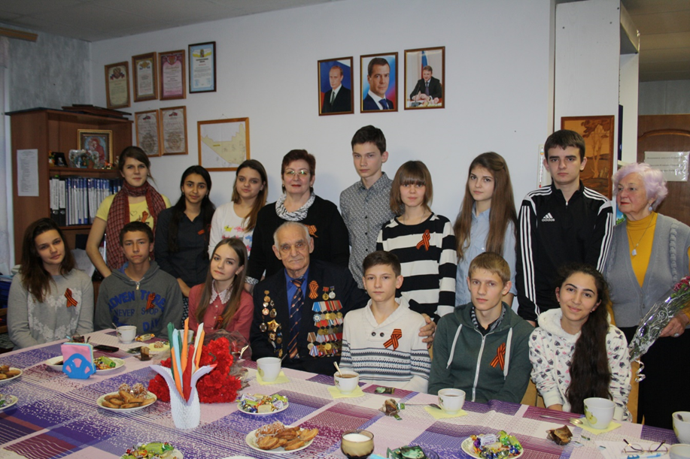

- Развитие инфраструктуры школьного спорта

Спортивные клубы | Количетво | Количество регулярно занимающихся в спортивных секциях
«Альбатрос» | 1 | 266

- Опыт по увековечиванию памяти погибших при защите Отечества (не имеется)

